Automatizační cvičení

|  |  |  |  |  |
| --- | --- | --- | --- | --- |
| **A4** | 203 – Nelineární elektropneumatika | | | |
| Runt Lukáš | |  | 1/4 | Známka: |
| 8. 1. 2020 | | 15. 1. 2020 |  | Odevzdáno: |

Zadání:

Navrhněte nepřímé reléové ovládání pneupohonů s činností podle zadaného nelineárního harmonogramu s přepínáním fází.

Zadaný harmonogram: A+ C- B+ C+ A- B-

Harmonogram činností:

B-

A-

C+

B+

C-

A+

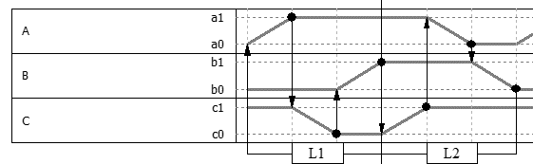

Schéma zapojení:

PNEUMATICKÝ OBVOD

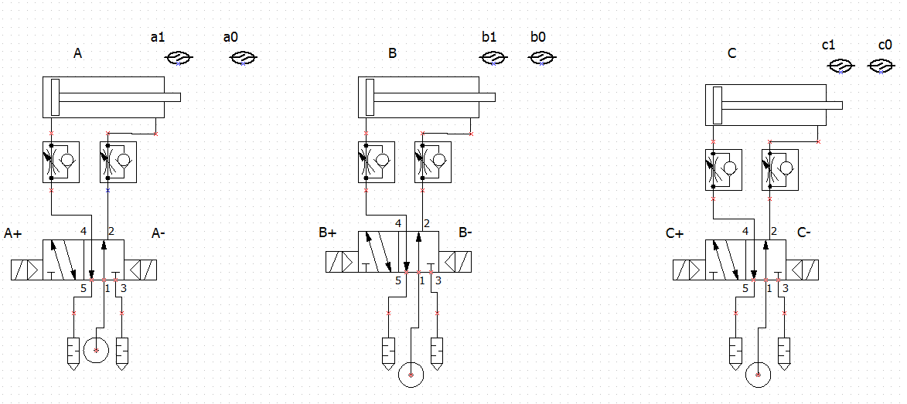

ELEKTRICKÝ OBVOD

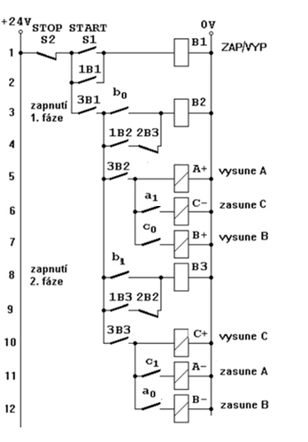

Tabulka použitých prvků:

|  |  |
| --- | --- |
| Schematická značka: | Název prvku: |
|  | 2činný pohon |
|  | Škrtící ventil jednosměrný |
|  | Rozvaděč 5/2 nepřímo ovládaný ventil - bistabilní |
|  | Zdroj vzduchu |
|  | Tlumič hluku |
|  | Snímač polohy |

Závěr:

Úlohu jsem zvládl bez problémů. Oproti lineární elektropneumatice to ale bylo zapojení jednoznačně těžší.